|  |
| --- |
| Ingeniería de requisitos |
| Práctica 2 – Modelo de casos de uso |
| Martínez Montilla Javier  Moreno Picamán Bryan  Reina Molina Isidora  Rodríguez Bueno Aarón  Rodríguez Serrano Miguel Ángel |

Grupo C - Subgrupo 3.4

Contenido

Ingeniería de requisitos 0

Diagrama de casos de uso. 2

Descripción de los actores. 3

Descripción de todos los casos de uso a nivel general. 6

Diagrama de paquetes. 12

# Diagrama de casos de uso.

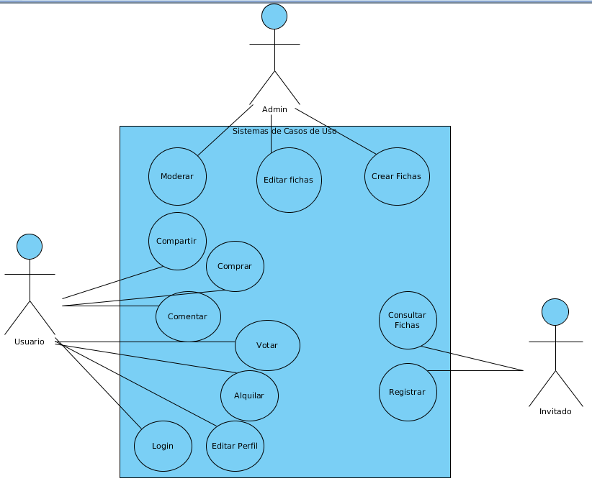

# Descripción de los actores.

|  |  |  |  |  |  |  |
| --- | --- | --- | --- | --- | --- | --- |
| Actor | Administrador | | | | ACT-1 | |
| Descripción | Persona encargada de la gestión y administración del sistema, usuarios y películas. | | | | | |
| Características | Pueden ser una o varias personas encargadas de la página. | | | | | |
| Relaciones |  | | | | | |
| Referencias | CU – Moderar  CU – Crear fichas  CU – Editar fichas | | | | | |
| Autor | Grupo 3.4 | Fecha | 19/03/14 | Versión | | 1.0 |

|  |  |  |  |
| --- | --- | --- | --- |
| Atributos | | | |
| Nombre | | Descripción | Tipo |
| NombreUsuario | | Nombre con el que loguea el administrador |  |
| Correo | | Dirección electrónica corporativa |  |
|  |  | |  |

|  |
| --- |
| Comentarios |
|  |

|  |  |  |  |  |  |  |
| --- | --- | --- | --- | --- | --- | --- |
| **Actor** | Usuario | | | | ACT-2 | |
| **Descripción** | Persona que usará los servicios del sistema | | | | | |
| **Características** | Puede ser cualquier persona que se registre en la página | | | | | |
| **Relaciones** | ACT – 3 | | | | | |
| **Referencias** | CU – Compartir  CU – Login  CU – Comprar  CU – Comentar  CU – Alquilar  CU – Votar  CU – Editar perfil | | | | | |
| **Autor** | Grupo 3.4 | **Fecha** | 19/03/14 | **Versión** | | 1.0 |

|  |  |  |  |
| --- | --- | --- | --- |
| Atributos | | | |
| **Nombre** | **Descripción** | **Tipo** | |
| **DatosPersonales** | Nombre, correo, dirección,… |  | |
| **NombreUsuario** | Nick |  | |
| **Contraseña** | Clave segura |  | |
| **DatosDePago** | Datos de tarjeta/PayPal/BitCoin/Transferencia bancaria | |  |

|  |
| --- |
| Comentarios |
|  |

|  |  |  |  |  |  |  |
| --- | --- | --- | --- | --- | --- | --- |
| **Actor** | Invitado | | | | ACT-3 | |
| **Descripción** | Persona no registrada con uso limitado del sistema | | | | | |
| **Características** | Uso limitado del sistema | | | | | |
| **Relaciones** | ACT – 2 | | | | | |
| **Referencias** | CU – Registrarse  CU – Consultar fichas | | | | | |
| **Autor** | Grupo 3.4 | **Fecha** | 19/03/14 | **Versión** | | 1.0 |

|  |  |  |  |
| --- | --- | --- | --- |
| Atributos | | | |
| **Nombre** | | **Descripción** | **Tipo** |
|  | |  |  |
|  | |  |  |
|  | |  |  |
|  |  | |  |

|  |
| --- |
| Comentarios |
|  |

# Descripción de todos los casos de uso a nivel general.

|  |  |  |  |  |  |  |  |
| --- | --- | --- | --- | --- | --- | --- | --- |
| **Caso de Uso** | Consulta Fichas | | | | | CU-01 | |
| **Actores** | ACT-1, ACT-2, ACT-3 | | | | | | |
| **Tipo** | Primario | | | | | | |
| **Referencias** | Datos de la película | | CU-02 - CU-04, CU-08, CU-12 | | | | |
| **Precondición** | La ficha debe estar creada | | | | | | |
| **Postcondición** |  | | | | | | |
| **Autor** | Grupo 3.4 | Fecha | | 19/03/14 | Versión | | 1.0 |

|  |
| --- |
| **Propósito** |
| Se mostrarán los datos de la película (título, año de producción, actores…) |

|  |
| --- |
| **Resumen** |
| Al solicitar la ficha de la película, el sistema devolverá la información de la misma, y permitirá al usuario realizar distintas acciones, dependiendo de los privilegios en el sistema, como compartir la película, comprarla, alquilarla, modificar su ficha, o comentar sobre ella. |

|  |  |  |  |  |  |  |  |
| --- | --- | --- | --- | --- | --- | --- | --- |
| **Caso de Uso** | Comentar | | | | | CU-02 | |
| **Actores** | ACT-2 | | | | | | |
| **Tipo** | Secundario | | | | | | |
| **Referencias** | Comentario | | CU-01 | | | | |
| **Precondición** | Debe existir ficha de película donde comentar  Deben permitirse la inserción de comentarios en esa ficha | | | | | | |
| **Postcondición** | Se notifica al grupo de administradores para que moderen el comentario | | | | | | |
| **Autor** | Grupo 3.4 | Fecha | | 19/03/14 | Versión | | 1.0 |

|  |
| --- |
| **Propósito** |
| Escribir un comentario sobre la película |

|  |
| --- |
| **Resumen** |
| Todo aquel usuario registrado en el sistema podrá comentar, cumpliendo las normas establecidas para ello, un pequeño texto comentando la película seleccionada. |

|  |  |  |  |  |  |  |  |
| --- | --- | --- | --- | --- | --- | --- | --- |
| **Caso de Uso** | Alquilar | | | | | CU-03 | |
| **Actores** | ACT-2 | | | | | | |
| **Tipo** | Secundario | | | | | | |
| **Referencias** | Forma de pago, dirección de email | | CU-01 | | | | |
| **Precondición** | Debe estar disponible para alquilar la película | | | | | | |
| **Postcondición** | Se le notifica al usuario por email del enlace donde poder ver la película | | | | | | |
| **Autor** | Grupo 3.4 | Fecha | | 19/03/14 | Versión | | 1.0 |

|  |
| --- |
| **Propósito** |
| Alquilar una película |

|  |
| --- |
| **Resumen** |
| Todo usuario registrado en el sistema que indique una forma de pago a la hora de alquilar una película, recibirá en su correo electrónico un enlace con el que podrá visualizar la película que ha alquilado |

|  |  |  |  |  |  |  |  |
| --- | --- | --- | --- | --- | --- | --- | --- |
| **Caso de Uso** | Comprar | | | | | CU-04 | |
| **Actores** | ACT-02 | | | | | | |
| **Tipo** | Secundario | | | | | | |
| **Referencias** | Forma de pago, datos de envío | | CU-01 | | | | |
| **Precondición** | La pasarela de pago devuelve un OK al sistema | | | | | | |
| **Postcondición** | Se genera una orden de envío con los datos de la compra y la dirección del usuario | | | | | | |
| **Autor** | Grupo 3.4 | Fecha | | 19/03/14 | Versión | | 1.0 |

|  |
| --- |
| **Propósito** |
| Comprar una película |

|  |
| --- |
| **Resumen** |
| Cualquier usuario registrado en el sistema podrá comprar toda aquella película que esté a la venta. Para ello indicará la forma de pago, y tras la confirmación de que la transacción se ha realizado correctamente, se genera una orden de envío del pedido. |

|  |  |  |  |  |  |  |  |
| --- | --- | --- | --- | --- | --- | --- | --- |
| **Caso de Uso** | Registrar | | | | | CU-05 | |
| **Actores** | ACT-03 (Invitado) | | | | | | |
| **Tipo** | Principal | | | | | | |
| **Referencias** | Datos personales, Nick, password | |  | | | | |
| **Precondición** | No debe existir otro usuario con el mismo Nick | | | | | | |
| **Postcondición** | El sistema envía al usuario un email para validar su cuenta | | | | | | |
| **Autor** | Grupo 3.4 | Fecha | | 19/03/14 | Versión | | 1.0 |

|  |
| --- |
| **Propósito** |
| Dar de alta en el sistema a un usuario nuevo, proporcionándole así acceso al mismo |

|  |
| --- |
| **Resumen** |
| Para disponer de una cuenta en el sistema, el usuario deberá registrarse en el mismo, facilitando sus datos personales, así como un nombre de usuario (único) y una contraseña segura. Una vez hecho esto, el sistema enviará un correo electrónico a la dirección de email facilitada donde se le indica al usuario los datos que facilitó al sistema, junto a una URL donde el usuario debe acceder con el fin de poder activar la cuenta correctamente. |

|  |  |  |  |  |  |  |  |
| --- | --- | --- | --- | --- | --- | --- | --- |
| **Caso de Uso** | Login | | | | | CU-06 | |
| **Actores** | ACT-01 (Administrador) y ACT-02 (Usuario) | | | | | | |
| **Tipo** | Principal | | | | | | |
| **Referencias** | Nick y contraseña | | CU-01 - CU-04, CU-07 - CU-11 | | | | |
| **Precondición** | El usuario debe estar registrado y su cuenta activada | | | | | | |
| **Postcondición** | Se redirige al usuario a una página predeterminada | | | | | | |
| **Autor** | Grupo 3.4 | Fecha | | 19/03/14 | Versión | | 1.0 |

|  |
| --- |
| **Propósito** |
| Acceder al sistema |

|  |
| --- |
| **Resumen** |
| A través del Nick y de la contraseña, y siempre y cuando la cuenta del usuario no esté desactivada/bloqueada, éste podrá acceder al sistema correctamente. |

|  |  |  |  |  |  |  |  |
| --- | --- | --- | --- | --- | --- | --- | --- |
| **Caso de Uso** | Votar | | | | | CU-07 | |
| **Actores** | ACT-02 (Usuario) | | | | | | |
| **Tipo** | Secundario | | | | | | |
| **Referencias** | Puntuación | | CU-01 | | | | |
| **Precondición** | El usuario está logueado | | | | | | |
| **Postcondición** | Se muestra la media de los votos registrados | | | | | | |
| **Autor** | Grupo 3.4 | Fecha | | 19/03/14 | Versión | | 1.0 |

|  |
| --- |
| **Propósito** |
| Registrar cuantitativamente la calidad de la película para el usuario |

|  |
| --- |
| **Resumen** |
| Cuando un usuario quiera valorar la película, podrá elegir un valor de 0 a 10, siendo 0 una calificación muy mala y 10 muy buena. Sólo podrá votar una vez cada película, y cuando lo haga, se le mostrará la media de las puntuaciones recibidas para esa película. |

|  |  |  |  |  |  |  |  |
| --- | --- | --- | --- | --- | --- | --- | --- |
| **Caso de Uso** | Modificar Ficha | | | | | CU-08 | |
| **Actores** | ACT-1 (Admin.) ACT-2 (Usuario) | | | | | | |
| **Tipo** | Primario | | | | | | |
| **Referencias** | Edición. | | CU-01 | | | | |
| **Precondición** | La ficha deberá estar creada.  Sólo los usuarios dados de alta y los administradores pueden editar. | | | | | | |
| **Postcondición** | Se hará la modificación en la ficha, actualizándo el contenido. | | | | | | |
| **Autor** | Grupo 3.4 | Fecha | | 19/03/14 | Versión | | 1.0 |

|  |
| --- |
| **Propósito** |
| Edición de fichas de películas. |

|  |
| --- |
| **Resumen** |
| Los administradores o usuarios logueados pueden editar fichas de películas ya creadas, pudiendo agregar información o actualizándola. |

|  |  |  |  |  |  |  |  |
| --- | --- | --- | --- | --- | --- | --- | --- |
| **Caso de Uso** | Moderar | | | | | CU-09 | |
| **Actores** | ACT-1 (Administrador) | | | | | | |
| **Tipo** | Secundario | | | | | | |
| **Referencias** | Comentario | | CU-02 | | | | |
| **Precondición** | El comentario no cumple las normas establecidas. | | | | | | |
| **Postcondición** | Se muestra un mensaje avisando de que el comentario ha sido bloqueado o eliminado. | | | | | | |
| **Autor** | Grupo 3.4 | Fecha | | 19/03/14 | Versión | | 1.0 |

|  |
| --- |
| **Propósito** |
| Moderar comentarios |

|  |
| --- |
| **Resumen** |
| El administrador tendrá un control sobre los comentarios que los usuarios realizarán en las fichas de las películas de manera que si no siguen unas normas los comentarios serán bloqueados o eliminados. |

|  |  |  |  |  |  |  |  |
| --- | --- | --- | --- | --- | --- | --- | --- |
| **Caso de Uso** | Editar Perfil | | | | | CU-10 | |
| **Actores** | ACT–01 (Administrador), ACT-02 (Usuario) | | | | | | |
| **Tipo** | Primario | | | | | | |
| **Referencias** | Datos del usuario | | (Login, registrarse…) | | | | |
| **Precondición** | Debe estar registrado como usuario | | | | | | |
| **Postcondición** |  | | | | | | |
| **Autor** | Grupo 3.4 | Fecha | | 19/03/14 | Versión | | 1.0 |

|  |
| --- |
| **Propósito** |
| Se modificarán algunos datos del usuario (correo, dirección,…) |

|  |
| --- |
| **Resumen** |
| Al solicitar la edición de la ficha del usuario, el sistema devolverá la información actual del mismo, permitiéndole modificar varios de los datos del usuario que hayan podido cambiar. |

|  |  |  |  |  |  |  |  |
| --- | --- | --- | --- | --- | --- | --- | --- |
| **Caso de Uso** | Crear Fichas | | | | | CU-11 | |
| **Actores** | ACT-1 (Administrador),ACT-2 (Usuario) | | | | | | |
| **Tipo** | Primario | | | | | | |
| **Referencias** | Nueva ficha. | | CU-06 | | | | |
| **Precondición** | La ficha no existe previamente.  La película existe. | | | | | | |
| **Postcondición** | Se muestra un mensaje avisando del registro de la nueva ficha. | | | | | | |
| **Autor** | Grupo 3.4 | Fecha | | 19/03/14 | Versión | | 1.0 |

|  |
| --- |
| **Propósito** |
| Crear una nueva ficha de una película. |

|  |
| --- |
| **Resumen** |
| El administrador y un usuario registrado podrán crear una nueva ficha de una película existente de acuerdo a unas normas establecidas. |

|  |  |  |  |  |  |  |  |
| --- | --- | --- | --- | --- | --- | --- | --- |
| **Caso de Uso** | Compartir | | | | | CU-12 | |
| **Actores** | ACT-2 (Usuario) | | | | | | |
| **Tipo** | Secundario | | | | | | |
| **Referencias** | Recomendar película. | | CU-01, CU-06 | | | | |
| **Precondición** | Ser un usuario dado de alta | | | | | | |
| **Postcondición** | Un mensaje de aviso: se a compartido correctamente. | | | | | | |
| **Autor** | Grupo 3.4 | Fecha | | 19/03/14 | Versión | | 1.0 |

|  |
| --- |
| **Propósito** |
| Recomendar una película a otro usuario. |

|  |
| --- |
| **Resumen** |
| Un usuario dado de alta podrá compartir la ficha de una película a los usuarios que desee. |

# Diagrama de paquetes.

